2018年全国职业院校技能大赛
赛项申报书

赛项名称：自动化生产线安装与调试
赛项类别：常规赛项■ 行业特色赛项□
赛项组别：中职组□ 高职组■
涉及的专业大类/类：装备制造大类
方案设计专家组组长：
手机号码：
方案申报单位（盖章）：全国机械职业教育教学指导委员会
方案申报负责人：
方案申报单位联络人：
联络人手机号码：
电子邮箱：
通讯地址：
邮政编码：
申报日期：2017年8月25日

2018年全国职业院校技能大赛
赛项申报方案
一、赛项名称
（一）赛项名称
自动化生产线安装与调试
（二）压题彩照
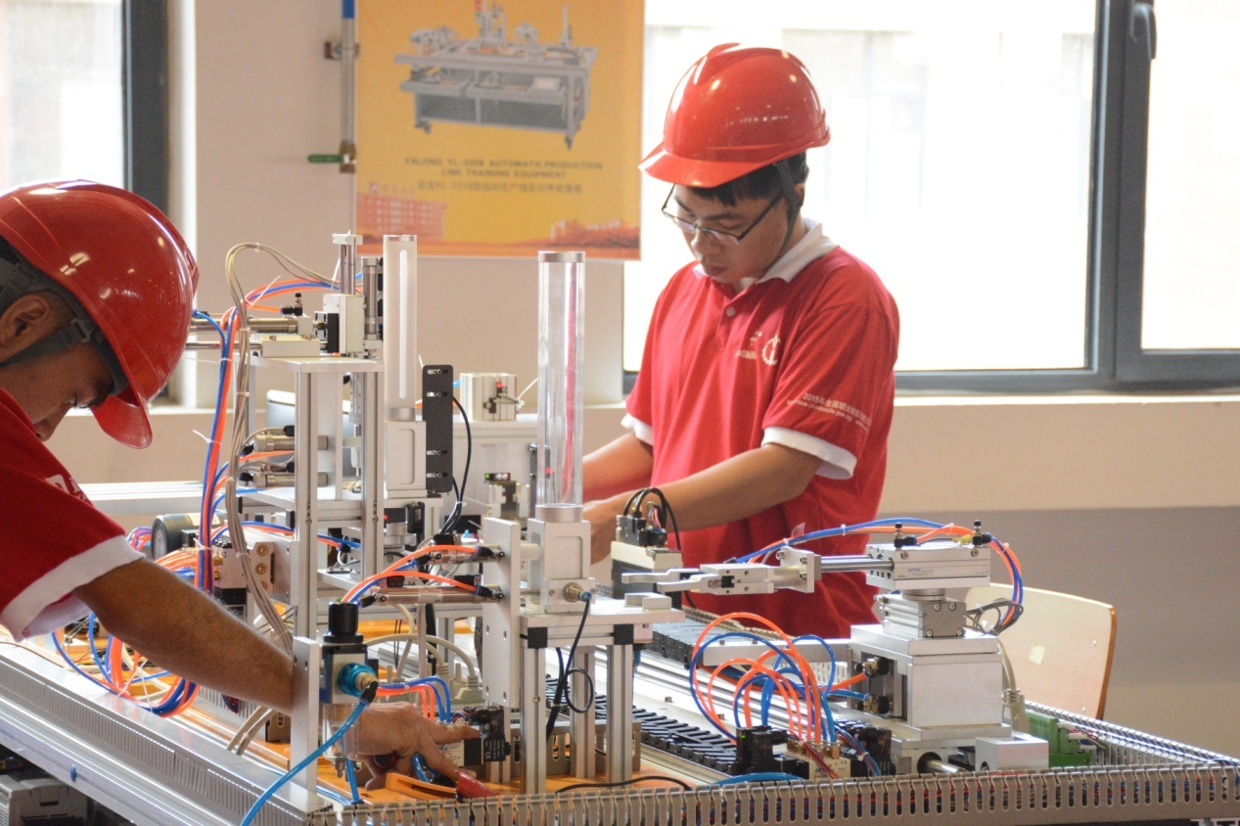

（三）赛项归属产业类型
装备制造类
（四）赛项归属专业大类/类
机电一体化技术（580201），自动化生产设备应用（580303），生产过程自动化技术（580203）等
- 赛项申报专家组

三、赛项目的
通过此项竞赛，检验参赛队的自动化生产线安装、调试、与运行的技能，同时检验参赛队的团队协作能力、计划组织能力、职业素养、效率、成本和安全意识，引导高职院校自动化类与机电类专业综合实训教学改革发展方向，促进工学结合人才培养模式改革与创新，培养可持续发展、满足企业需要的高端技能型人才。借鉴世界技能大赛先进经验，引导全国职业院校自动化类与机电类专业教学模式、学习模式、考核模式、评价模式的进一步改革。
四、赛项设计原则
（一）坚持技能竞赛与行业用人、岗位要求、技术进步以及教学改革相结合,引导高职机电类专业综合实训教学的建设与实施，系统化培养高端技能型人才。
（二）紧贴工业生产实际，引领专业服务产业能力提升和教学改革。
行业企业对自动化生产线的应用程度，是体现现代制造业产业发展水平的重要标志，是产业结构调整、技术升级换代与经济社会发展的需要。目前，我国制造业发展迅猛，企业逐步淘汰落后产能，以FMS、MPS等为代表的自动化生产线被广泛采用，因此，对自动化生产线的安装、调试和故障诊断、维修的高素质技能型人才需求持续增长。
（三）以实际工作任务为载体，营造真实训练情境，提升技术应用水平。
竞赛平台的设计、升级、开发，结合广泛的企业现场调研和校企专业技术人员深度交流，是通过工厂自动化生产的技术提升，特别是通过连续9届全国性赛项检验和探索，对６个方面10余个技能点和职业素养进行了完善和提升。
（四）强化实践能力，注重团队合作精神培养，突出职业素养展示。
“自动化生产线安装与调试”项目以2人组成项目团队，在规定的时间内按照任务书的要求进行比赛。完成系统分解出的若干项目任务，通过使用、训练和培训，能充分锻炼选手的团队协作能力、计划组织能力、安装与调试能力、工程实施能力、职业素养、交流沟通能力、效率、成本和安全意识。
（五）展示高职教育教学成果，强化技术文化传承与体验，扩大国际影响。
竞赛现场围绕现代工业自动化、信息化主题系统展示自动化技术的发展脉络和传承，同时融入知名企业文化，全面展示高等职业教育在自动化技术领域“教产合作、校企合作”成果。赛场将通过视频形式全方位对外进行转播，渲染竞赛氛围，将大赛实况及时报道，扩大影响，提升高等职业院校对大赛的重视程度，激励行业、企业参与的积极性。该赛项在国际化推广的基础上，邀请国际同行参与技术体验和赛场观摩，同时组织相关国家院校的学生代表队正式参赛，同场竞技。
五、赛项方案的特色与创新点
（一）坚持现场竞赛与技术体验相结合，使自动化生产线安装与调试赛项成为软硬结合、场内与场外互动、国内与国外交流，融技能竞赛、创新体验和文化传承于一体的自动化技术盛会。
（二）成功吸引知名企业合作全面参与了赛项创意设计、提供技术和相应展示体验条件的保障。将工厂企业自动化生产线技术应用的主流设备全面引入竞赛装置，实现了学生与今后就业岗位技术设备要求对接。
（三）结合学生实际职业岗位的技能需求，为了进一步展示出学生的读程序、分析程序、系统优化的能力，为每次竞赛独立开发出了相配套的竞赛方案。
（四）坚持与时俱进原则，体现新科技、新技术在自动生产线上的智能化作用，更体现竞赛与实际技术相给合不断进步创新。
（五）在2017年引用了《世界技能大赛机电一体化项目技术规范》进一步与世界技能大赛接轨，结合国家技能大赛的特点进行一步完善竞赛方案和评判方法
（六）响应国家绿色环保节能节排的新趋势和要求，竞赛将绿色制造引入考核要求，制定评分细则，以竞赛平台促进学生的绿色环保节能节排意识。
- （七）开发立体化教学资源，为课程改革与日常教学实施提供全方位服务。
围绕实训设备，结合现代多媒体技术，团队成员成功开发了《自动化生产线安装与调试》中文第一版、第二版及英文版、《自动化生产线安装与调试实训和备赛指导》等多种纸质教材、资源光盘、专题网站（www.gzhgzh.net）三位一体的“自动化生产线安装与调试综合实训”教学资源包，全面服务于高职机电类专业的综合实践教学，为赛项设计实施与课程教学的顺利进行提供有力支撑。
（八）经过连续9年行指委及教育部主办连同行业、企业共同开展的高职院校“自动化生产线安装与调试”赛项，全国几乎所有设置相关专业的高职院校都开展了“自动化生产线安装与调试”的综合实训课程，10余个国家的院校教师、专家和留学生200余人现场观摩了项目竞赛。
（九）自动生产线实训考核装置走出国门，赛项竞赛标准得到了国际认可，自2010年到2016年连续5届成为东盟技能大赛的赛项。2012年、2013年、2014年、2015年及2017年全国技能大赛期间，均举办了“自动化生产线安装与调试”国际邀请赛，来自亚洲、非洲、欧洲等国代表队与中国选手同场竞技。
六、竞赛内容简介（须附英文对照简介）
“自动化生产线安装与调试”赛项为团体赛，竞赛内容包括自动化生产线设备部分工作单元的机械安装和调整，气动回路的安装、连接和调整，电气控制电路的安装和布线，传感器安装与调整，PLC编程，人机界面组态，电机驱动（含变频器及异步电动机、伺服驱动器及伺服电机等）参数设定，以及局部技术改造、系统统调、运行、绿色制造等。
"Automatic production line installation and debugging" games for the team, the competition content including automated production line equipment part of the unit of work machinery installation and adjustment, the installation of the pneumatic circuit, connections, and adjust, installation and wiring of the electrical control circuit, sensor installation and adjustment, PLC programming, man-machine interface configuration, motor drive (including the inverter and asynchronous motor, servo drive and servo motor, etc.) set parameters, as well as the local technical transformation, system integration, operation, green manufacturing, etc.
七、竞赛方式（含组队要求、是否邀请境外代表队参赛）
（一）竞赛以团体赛方式进行。每个参赛队2名选手，参赛选手必须是2018年度高等职业学校全日制在籍学生或五年制高职中四至五年级（含四年级）的全日制在籍学生，不限性别，年龄须不超过25周岁，年龄计算的截止时间以比赛当年的5月1日为准。往届全国职业院校技能大赛同类赛项中获一等奖的选手，不得参加同一项目同一组别的赛项。
（二）竞赛队伍组成：由各省、自治区和直辖市为单位组队参赛，同一学校相同项目报名参赛队不超过1支，不得跨校组队；指导教师须为本校专兼职教师，每队限报2名指导教师。
（三）2018年本赛项邀请国际团队参赛，欢迎境外代表队到场有序观摩。
八、竞赛时间安排与流程
（一）比赛流程
参赛队报到——组织参赛选手赛前熟悉场地、介绍竞赛规程——举办开幕式——第一阶段竞赛（期间组织观摩、交流活动）——裁判评定成绩——第二阶段竞赛——裁判评定总成绩——举办颁奖仪式、闭幕式——召开竞赛执行委员会总结会议。
（二）时间安排
“自动生产线安装与调试”项目竞赛总时间为420分钟（7小时）。分两阶段进行，第一阶段竞赛时间为240分钟（4小时），第二阶段竞赛时间为180分钟（3小时）。
时间安排如下：
日期 | 时间 |  | 内容
第一天 | 7:00—20:00 |  | 各参赛队、裁判办理报到手续
第二天 | 9:00-10:30 |  | 开赛式、选手熟悉竞赛场地
 | 11:00-12:00 |  | 召开领队会
 | 15:00—17:00 |  | 场次抽签、赛前说明会
第三天 | 第一场 | 7:30—8:30 | 选手检录、工位抽签
 |  | 8:30—12:30 | 第一阶段竞赛
 |  | 12:45—14:15 | 第一阶段竞赛成绩评判
 |  | 14:30—17:30 | 第二阶段竞赛
 |  | 17:15—19:15 | 第二阶段竞赛成绩评判
第四天 | 第二场 | 7:30—8:30 | 选手检录、工位抽签
 |  | 8:30—12:30 | 第一阶段竞赛
 |  | 12:45—14:15 | 第一阶段竞赛成绩评判
 |  | 14:30—17:30 | 第二阶段竞赛
 |  | 17:15—19:15 | 第二阶段竞赛成绩评判
第五天 | 10:00—11:00 |  | 闭赛式
九、竞赛试题
赛前1个月在大赛网络信息发布平台上（www.chinaskills-jsw.org)公开全部赛题。
十、评分标准制定原则、评分方法、评分细则
（一）评分标准的制定原则
依据参赛选手完成的情况实施综合评定。评定依据国家职业资格“高级维修电工”和“可编程序系统设计师（三级）”的知识技能要求结合国家及行业的相关标准和规范，《世界技能大赛机电一体化项目技术操作规范》参照世界技能大赛的评分方法，全面评价参赛选手职业能力的要求，本着“科学严谨、公正公平、可操作性强”的原则制定评分标准。
竞赛按两段工作任务评分，满分为100分，详细评分要求见下表。
项目 | 试题模块 | 比例 | 评分要求 | 分数比重
工作任务一 | 部分工作站的组装编程与调试 | 60% | 手动I/O连接测试 | 15%
 |  |  | 自动：操作模式及信号 | 4%
 |  |  | 自动：传感器和执行机构功能 | 6.5%
 |  |  | 自动：生产质量与信号 | 14.3%
 |  |  | 自动：错误信息与信号 | 2.7%
 |  |  | 耗时评估 | 7.5%
 |  |  | 实操规范性评估 | 10%
工作任务二 | 整个自动生产线的组装编程与调试 | 40% | 手动I/O连接测试 | 10%
 |  |  | 自动：操作模式及信号 | 2.6%
 |  |  | 自动：传感器和执行机构功能 | 3.8%
 |  |  | 自动：生产质量与信号 | 9.7%
 |  |  | 自动：错误信息与信号 | 2.2%
 |  |  | 耗时评估 | 5%
 |  |  | 实操规范性评估 | 6.7%
（二）评分方法
裁判组在坚持“公平、公正、公开、科学、规范”的原则下，各负其责，按照制订的评分细则进行评分。
现场裁判组在比赛过程中对参赛队的安全文明生产以及系统安装调试情况进行观察和评价，在参赛队现场结束比赛时完成评分。
评分裁判组根据参赛队提交的比赛结果，经加密裁判处理后进行评分，成绩按照总分进行名次排列。然后经过加密裁判组进行解密工作，确定最终比赛成绩，经总裁判长审核、仲裁组长复核后签字确认。
（三）违规扣分
选手有下列情形须从参赛成绩中扣分：
1.在完成工作任务的过程中，因操作不当导致事故，扣10～20分，情况严重者取消比赛资格。
2.因违规操作损坏赛场提供的设备，污染赛场环境等不符合职业规范的行为，视情节扣5-10分。
3.扰乱赛场秩序，干扰裁判员工作，视情节扣5-10分，情况严重者取消比赛资格。
（四）名次排列
按比赛成绩从高分到低分排列参赛队的名次。
十一、奖项设置
本赛项设团体一、二、三等奖。以赛项实际参赛队总数为基数，一、二、三等奖获奖比例分别为10%、20%、30%（小数点后四舍五入）；获一等奖参赛队的指导教师获“优秀指导教师奖”。
十二、技术规范
根据高职机电一体化技术、电气自动化技术、生产过程自动化技术、自动化生产设备应用、电气设备应用与维护等相关专业所规定的教学内容中涉及到自动化生产线应用、液压与气动、机械装配调试、PLC控制、变频调速控制、伺服驱动控制、传感器、低压电气控制等方面的知识和技能要求。
赛项所涉及的职业工种为维修电工和可编程控制系统设计师。
《自动化生产线安装与调试赛项技术操作规范》（内容见附件二）本技术操作规范参考《世界技能大赛机电一体化项目技术规范》
电控设备第一部分：低压电器电控设备 GB4720
控制电器设备的操作件标准运动方向GB4205
电气传动控制设备基本试验方法 GB10233
电气装置安装工程旋转电机施工及验收规范 GB50170
电气装置安装工程低压电器施工及验收规范 GB50254
维修电工国家职业标准（职业编码6-07-06-05）
机械设备安装工国家职业标准（职业编码6-23-10-01）
可编程控制系统设计师国家职业标准(职业编码X2-02-13-10)
十三、建议使用的比赛器材、技术平台和场地要求
- 竞赛器材
竞赛平台采用YL-335B自动生产线实训考核装置，该竞赛平台沿用历届高职组“自动化生产线安装与调试”项目指定竞赛设备。包括供料、加工、装配、装配2（选用）、输送及分拣6个工作单元。
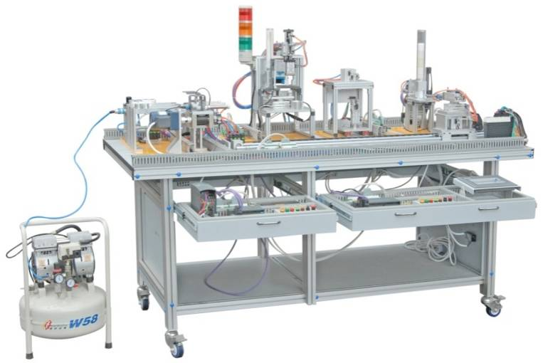
  - 工作电源：三相五线制 AC 380 V±10% 50 Hz；
  - 设备外形尺寸：长×宽×高＝2100mm×1000mm×1500mm；
  - 电脑桌外形尺寸：长×宽×高＝600mm×530mm×1000mm；
  - 台架材料：铝钢结构；
  - 整机消耗视在功率：≤2 kVA；
  - 安全保护措施：具有接地保护、漏电过流保护功能，具有误操作保护功能；安全性符合相关的国标标准，所有材质均符合环保标准。
以下是各已知单元功能的简单介绍：
- 供料单元：
供料单元是YL-335B中的起始单元，在整个系统中，起着向系统中的其他单元提供原料的作用。
供料单元的主要组成：
主要包括竖式料筒、顶料气缸、推料气缸、物料检测传感器部件、安装支架平台、材料检测装置部件等组成。
- 加工单元：
加工单元是YL-335B中对工件处理单元之一，在整个系统中，起着对输送站送来工件进行冲压加工。
加工单元的主要组成：
主要包括滑动料台、模拟冲头、夹紧机械手、物料台伸出/缩回气缸、相应的传感器、电磁阀组件等组成。
- 装配单元：
装配单元是YL-335B中对工件处理的另一单元，在整个系统中，起着对输送站送来工件进行装配及小工件供料的作用。
装配单元的主要组成：
主要由供料机构、旋转送料单元、机械手装配单元、放料台等组成。
- 装配单元2：
装配单元2是YL-335B中对工件处理的选择使用单元，在整个系统中，起对输送来的工件进行多功能选择装配及小工件供料的作用
装配单元2的主要组成
主要由供料机构、旋转工作台、步进电机、相应气缸及传感器、电磁阀组件等组成。
- 分拣单元：
完成将上一单元送来的已加工、装配的工件进行分拣，使不同颜色和材质的装配件从不同的料槽分流、分别进行组合的功能。
分拣单元的主要组成：
主要包括传送带机构、三相电机动力单元、分拣气动组件、传感器检测单元、反馈和定位机构等组成。
- 输送单元：
该单元通过到指定单元的物料台精确定位，并在该物料台上抓取工件，把抓取到的工件输送到指定地点然后放下的功能。
输送单元的主要组成：
主要包括抓取机械手装置、直线运动传动组件（包括驱动伺服电机、驱动器、同步轮、同步带等）、拖链装置、PLC模块和接线端口以及按钮/指示灯模块等部件组成。
竞赛技术平台主要配置表
序号 | 名称 | 型号及规格 | 数量 | 制造商 | 备注
1 | 实训桌 | 1998mm×960mm×780mm | 1台 |  | 铝钢结构,带滚轮,作为自动生产线的机械和电气设备的安装载体，各设备可自由、灵活安装。
2 | 供料单元 | YL—335B-01 | 1套 |  | 主要包括竖式料筒，顶料气缸，推料气缸，物料检测传感器部件，安装支架平台,材料检测装置部件等。
3 | 输送单元 | YL—335B-02 | 1套 |  | 主要包括伺服电机及驱动、四自由度机械手，直线运动单元，比例传送机构，多功能安装支架，同步轮，同步带等。
4 | 加工单元 | YL—335B-03 | 1套 |  | 主要包括滑动料台，模拟冲头等。
5 | 装配单元 | YL—335B-04 | 1套 |  | 主要包括供料机构，旋转送料单元，机械手装配单元，放料台等。
6 | 分料单元 | YL—335B-05 | 1套 |  | 主要包括传送带机构，三相电机动力单元，分拣气动组件，传感器检测单元，反馈和定位机构等。
7 | 装配单元2 | YL-335B-06 | 1套 |  | 主要包括供料机构、旋转工作台、步进电机、相应气缸及传感器、电磁阀组件等
8 | 可编程控制器和变频器 | 三种品牌  可选一种 | 1套 | 西门子  三菱  汇川 | 见附表
9 | 触摸屏 | MCGS | 1台 | 昆仑通态 | 型号：TPC7062Ti
10 | 气泵 | W58 | 1台 | 复祥机电 | 静音
11 | 电源配电系统 |  | 1套
12 | 电脑推车 |  | 2张
YL-335B设备的西门子SMART可编程控制系统主要部件
序号 | 名称 | 型号/规格/编号 | 单位 | 数量
1 | 可编程控制器PLC | CPU SR40/标准型CPU模块,继电器输出,220VAC供电,24输入/16 输出 | 台 | 4
2 | 可编程控制器PLC | CPU ST40 标准型CPU模块,晶体管输出,24VDC供电, 24输入/16 输出 | 台 | 1
3 | 工业交换机 | ZRS108-D24 8口 | 台 | 1
4 | 通信电缆 | RJ45网线通讯线（3米） | 条 | 6
5 | 变频器 | MM420 0.75KW | 台 | 1
YL-335B设备的西门子200可编程控制系统主要部件
序号 | 名称 | 型号/规格/编号 | 单位 | 数量
1 | 可编程控制器PLC | S7-200-224CN AC/DC/RLYI14/O10 AC220V供电 | 台 | 2
2 | 可编程控制器PLC | S7-200-226CN AC/DC/RLYI24/O16 AC220V供电 | 台 | 1
3 | 可编程控制器PLC | S7-200-224CNXPAC/DC/RLYI14/O10 AC220V供电 | 台 | 1
4 | 可编程控制器PLC | S7-200-226CN DC/DC/DCI24/O16 AC220V供电 | 台 | 1
5 | PROFIBUS DP插头 | 45°出线带编程口 | 个 | 1
6 | PROFIBUS DP插头 | 90°出线不带编程口 | 个 | 4
7 | 总线电缆 | 两芯屏蔽双绞线 | 米 | 11
8 | 变频器 | MM420 0.75KW | 台 | 1
9 | 通讯线 | 两芯屏蔽线 | 米 | 3
10 | PC/PPI编程电缆 | 中间不带转换器 | 条 | 4
11 | PC/PPI编程电缆 | 232/PPI多主站电缆 | 条 | 1
YL-335B设备的三菱可编程控制系统主要部件
序号 | 名称 | 型号/规格/编号 | 单位 | 数量
1 | 可编程控制器PLC | 主机FX3U-48MT | 台 | 1
2 | 可编程控制器PLC | 主机FX3U-32MR | 台 | 3
3 | 可编程控制器PLC | 主机FX3U-48MR | 台 | 1
4 | 变频器 | E740-0.75KW | 台 | 1
5 | 特殊功能模块 | FX3U-485BD通信板 | 个 | 5
6 | 特殊功能适配器 | FX3U-3A-ADP | 台 | 1
7 | 特殊功能适配器 | FX3U-485ADP | 台 | 2
8 | 通讯线 | 两芯屏蔽线 | 米 | 15
YL-335B设备的汇川可编程控制系统主要部件
序号 | 名称 | 型号/规格/编号 | 单位 | 数量
1 | 可编程控制器PLC | 主机H2U-3232MRA-XP | 台 | 1
2 | 可编程控制器PLC | 主机H2U-1616MRA-XP | 台 | 3
3 | 可编程控制器PLC | 主机H2U-3624MTA-XP | 台 | 1
4 | 变频器 | MD280NT0.7G 380V，0.75kW | 台 | 1
5 | 特殊功能模块 | H2U-6A-BD模拟量扩展卡 | 台 | 1
6 | 编程口通讯线 | 专用下载电缆 | 米 | 2
7 | 通讯线 | 两芯屏蔽线 | 米 | 15
参赛队在报名时，须根据以上器材清单，选择填报竞赛时本队选用的PLC和变频器品牌及型号。
- 软件系统
  - 个人计算机操作系统：Windows7(SP1)旗舰版
  - PLC编程软件：
西门子：STEP7-Micro/WIN V4.0 SP9（使用S7-200系列）
STEP7-Micro/WINSMART V2.0（使用S7-200 SMART系列）
三菱：GX Developer V 8.86
汇川：AutoShop V1.41
  - 人机界面及组态软件：采用昆仑通态研发的人机界TPC7062Ti（从计算机网口下载程序）。MCGS嵌入式组态软件 MCGS7.7版。
（三）竞赛场地要求
1.竞赛工位：每个工位占地20m²，且标明工位号，布置实训台、工作准备台各1张、工作电脑1台。
2.赛场提供380 V三相五线、220 V单相三线两种电压的交流电源，每个工位提供压力为0.6—1.0Mpa的气源。供电和供气系统有必要的安全保护措施，提供独立的电源保护装置和安全保护措施。
3.每个竞赛工位提供性能完好的计算机1台，并安装编程软件和相关应用软件。
4.竞赛场地保证良好的采光、照明和通风，提供稳定的电源和应急供电设备。
5.竞赛场地有供裁判（仲裁）工作的区域并有明显标识；有应急药箱；有合格的消防设施设备；竞赛现场距洗手间应不超过30m。
十四、安全保障
设置比赛安全保障组，组长由比赛组委会主任担任。成员由各赛场安全责任人担任。
（一）每一赛场制定一名安全责任人，对本赛场的安全负全责，在发生意外情况时负责调集救援队伍和专业救援人员，安排场内人员疏散。
（二）设置医护人员、消防人员和保安人员的专线联系，确定对方联系人，由场地安全负责人对口联系。比赛场地布置和器材使用严格依照安全施工条例进行。场地布置划分区域，并按安全要求设定疏散通道，并在墙面显著位置张贴安全疏散通道和路线示意图。
（三）比赛设备和设施安装严格按照安全施工标准施工，电源布线、电气安装按规范施工。
（四）按防火安全要求安置灭火器，并指定责任人在紧急时候使用。
（五）为了确保本次大赛的顺利进行，承办学院建立大赛期间相应的安全保障制度，同时由安全保卫、校园环境及卫生医疗保障组执行：
1.比赛期间所有进入赛区车辆、人员需凭证入内，并主动向工作人员出示。
2.在比赛开始前，选手要认真阅读场地内张贴的《入场须知》和应急疏散图。
3.赛场由裁判员监督完成电气控制系统通电前的检查全过程，对出现的操作隐患及时提醒和制止。
4.每台竞赛设备使用独立的电源，保障安全。选手在进行计算机编程时要及时存盘，避免突然停电造成数据丢失。
5.比赛过程中，参赛选手应严格遵守安全操作规程，遇有紧急情况，应立即切断电源，在工作人员安排下有序退场。
6.各类人员须严格遵守赛场规则，严禁携带比赛严令禁止的物品入内。
7.安保人员发现不安全隐患及时通报赛场负责人员。
8.比赛场馆严禁吸烟，安保人员不得将证件转借他人。
9.如果出现安全问题，在安保人员指挥下，迅速按紧急疏散路线撤离现场。
十五、经费概算
参照《2017年全国职业院校技能大赛赛项经费管理规定》
根据竞赛需求，在赛事筹备准备、赛项技术完善、专家裁判、场地布置、体验中心设计与实施、开闭幕式、大赛宣传等预计费用为50万元，,经费预算见下表：
项目 | 参与人员 | 用途 | 金额（万元）
赛项申报 | 申报专家 | 差旅费 | 3
规程编制 | 赛项专家 | 差旅费 | 2
命题 | 命题专家 | 命题、差旅费 | 3
裁判 | 现场、评分、加密裁判，仲裁监督 | 差旅费、住宿费、劳务费 | 10
奖品 | 参赛选手、获奖选手 | 纪念品、奖品 | 8
比赛器材 |  |  | 6
设备运输安装调试 |  |  | 8
赛场布置 |  |  | 7
资源转化 | 有关专家 | 差旅费 | 2
赛项总结 |  |  | 1
总计 |  |  | 50
合作企业需要在经费及设备、技术等方面提供保障：
（一）竞赛设置的竞赛项目，竞赛规模的大小、竞赛经费预算等，与竞赛组委会商定赞助经费。
（二）提供竞赛设备。根据竞赛组委会专家组提出的要求或设计、研发、试制用于技能竞赛的设备样品，经组委会组织专家评审后进一步改进。专家鉴定合格后，投入生产。经质量检测部门检验合格后，在规定的时间内，将所需要的竞赛设备送达组委会指定的地点或需要的学校。
（三）提供技术支持。竞赛设备生产后到竞赛开赛的期间内，根据组委会的安排，对竞赛设备的使用进行培训。免费为赛场中竞赛设备进行安装与调试，免费为竞赛过程中设备的使用和维护提供技术支持。
（四）为本项目专家论证、设备试制、策划与组织的研讨等提供支持。
（五）其他需要协助的工作事项。
十六、比赛组织与管理
按照《全国职业院校技能大赛组织机构与职能分工》《全国职业院校技能大赛赛项设备与设施管理办法》《全国职业院校技能大赛赛项监督与仲裁管理办法》等，明确主要组织单位、协办单位的任务分工和各单位工作职责，制定操作性强的赛项竞赛组织与管理方案。
参照《2017年全国职业院校技能大赛组织机构与职能分工》《2017年全国职业院校技能大赛赛项设备与设施管理办法》《2017年全国职业院校技能大赛赛项监督与仲裁管理办法》等，明确主要组织单位、协办单位的任务分工，各单位工作职责，制定可操作性强的赛项竞赛组织与管理方案。
（一）赛项专家组：
1.进行赛项的整体策划，制订技术文件；
2.遴选裁判员、安监员、仲裁员队伍，并制订工作细则，组织培训；
3.命题；
4.负责比赛的组织实施。
（二）合作企业：
提供竞赛设备和相关技术服务；
（三）竞赛承办单位：
1.提供竞赛场地和辅助场地；
2.负责比赛赛务工作；
3.提供参赛人员和工作人员的生活、工作条件，志愿者服务等。
十七、教学资源转化建设方案
（一）大赛前由负责申办本次赛项的全国机械职业教育教学指导委员会自动化专业教学指导委员会组建教学成果建设团队（专业教师、行业专家、企业工程师），负责收集比赛信息（文本、资料、图片、动画、录像等）；
（二）团队参与竞赛设备的二次开发设计，开发设计基于工作过程的教学情境；
（三）结合竞赛设备编写适合于高职教学的立体化教材及整体解决方案；
（四）建立网络共享型教学资源包，提供动态资源信息。
十八、筹备工作进度时间表
依据赛项筹备工作，制定筹备工作时间进度表。
工作项目 | 负责人员 | 参与人员 | 工作任务 | 完成时间
赛项申报 | 申报组长 | 申报专家组 | 设备方案
赛项答辩 | 申报组长 | 答辩专家 | 答辩材料及完成答辩 | 按大赛办公室通知时间
规程编制 | 赛项专家组长 | 赛项专家组成员 | 提交赛项规程 | 大赛办公室规定提交日期前
赛项启动 | 赛项执委会主任 | 承办校.赛项专家组长.裁判长.合作企业 | 组成执委会.专家组，筹备工作内容及责任人.时间节点 | 赛项公布后7个工作日内
说明会 | 赛项专家组长 | 各代表队指导老师 | 赛项规程解读，答疑 | 不少于赛前45天
赛题准备 | 赛项专家组长 | 命题专家 | 赛题及评分表 | 选手报到前
赛场验收 | 赛项执委会主任 | 执委会有关人员.赛项专家.各项筹备工作责任人 | 各项工作筹备情况及整改要求 | 赛前7个工作日
裁判组 | 裁判长 | 裁判 | 确定裁判.裁判报到.裁判培训 | 赛前1天
选手报到 | 赛项执委会 | 承办学校 | 选手接待.报到.住宿安排 | 赛前2天开始
赛前会及开赛式 | 执委会 | 承办学校.参赛队和选手 | 比赛有关问题说明.熟悉赛场.开赛式 | 暂定2018年5月6-7日
比赛 | 赛项执委会 | 选手.裁判及相关工作人员 | 比赛与评分 | 暂定2018年5月8日
成绩发布与颁奖 | 赛项执委会 | 选手.相关工作人员 | 宣布比赛成绩.颁奖 | 暂定2018年5月9日

十九、裁判人员建议
按照《全国职业院校技能大赛专家和裁判工作管理办法》的有关要求，详细列出赛项所需现场裁判和评分裁判的具体要求。
序号 | 专业技术方向 | 知识能力要求 | 执裁、教学、工作经历 | 专业技术职称  （职业资格等级） | 人数
1 | 机电一化、电气自动化、机械自动化 | 机电设备调试及相关操作技能及电气理论知识 | 副高以上职称 | 12
2 | 机电一化、电气自动化、机械自动化 | 机械安装及电气技术工艺规范 | 副高以上职称 | 4
3 | 机电一化、电气自动化、机械自动化 | 自动生产线设备相关技能调试技能 | 副高以上职称 | 9
裁判总人数 | 25
二十、其他
申报赛项未尽内容的描述或说明，也可附页补充。
专职联络人员：

附件
（样题）

自动化生产线安装与调试赛项
（第一时段）
工
作
任
务
书

场次号 工位号

注意事项
一、本竞赛任务用时为4个小时。
二、如任务书出现缺页、字迹不清等问题，请及时向裁判示意，进行任务书的更换。
三、在完成工作任务的全过程中，严格遵守电气安装和电气维修的安全操作规程。电气安装中，低压电器安装按《电气装置安装工程低压电器施工及验收规范（GB50254-96）》验收。
四、不得擅自更改设备已有器件位置和线路，若现场设备安装调试有疑问，须经设计人员（赛场评委）同意后方可修改。
五、竞赛过程中，参赛选手认定竞赛设备的器件有故障，可提出更换，器件经现场裁判测定完好属参赛选手误判时，每次扣参赛队3分；若因人为操作损坏器件，酌情扣5-10分；后果严重者（如导致PLC、变频器、伺服等烧坏），本次竞赛成绩计0分。
六、所编PLC程序、触摸屏组态文件等必须保存到计算机的“D: \工位号”文件夹下，工位号以现场抽签为准。
七、参赛选手在完成工作任务的过程中，不得在任何地方标注学校名称、选手姓名等信息。

任务1 成品分拣生产线的组装、编程、调试
一、背景：
公司新进了一条用于成品分拣的小型生产线。你们作为公司的技术人员，请根据相关技术文档完成设备的组装、编程、调试，实现设备自动运行。
成品分拣生产线由供料、输送和分拣单元构成，它们的装置侧安装在铝型材工作台面上，如下图1-1所示。
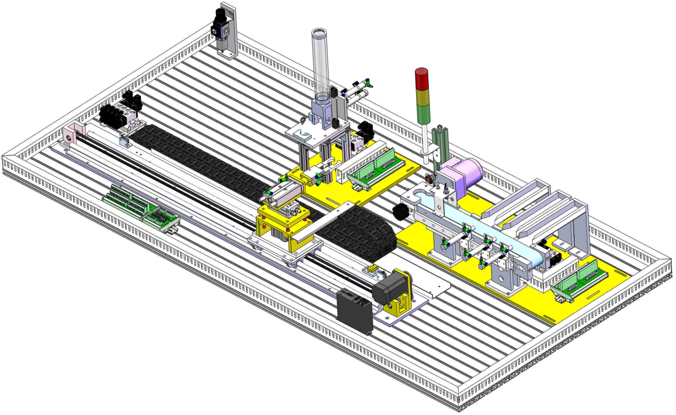
图1-1 成品分拣生产线的装置侧布局
二、生产线的工作目标和控制设备要求
(一)工作目标
将供料单元料仓所提供的成品工件，由输送单元机械手装置运送到分拣单元，按照客户的订货要求分拣到料槽中。有效成品工件如图1-2所示，料仓中可能夹杂有白色芯白工件和黑色芯黑工件，被视作次品工件。
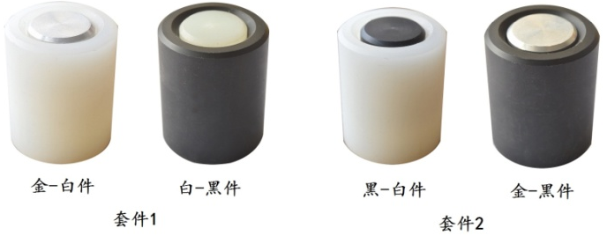
图1-2 组合成套件的成品工件
订货要求生产线最终提供由有效成品工件搭配组合成的套件，从料槽1或料槽2输出，每当某料槽推出一组套件，就有打包设备将其取出（打包设备不属于本生产线设备，测试时可以用手工取出来模拟）。
(二)控制设备要求
1.供料单元和输送单元合用一台PLC控制，简称供送站，分拣单元（站）单独用一台PLC控制。
2. 供送站和分拣站通过具有电气隔离的I/O通讯组成系统。
请您根据现场提供的文件资料，电缆、气管及零件，连接电路及气路，正确组装和调试生产线。根据生产线控制流程正确编写和调试程序。
三、任务完成的前提条件：
1.生产线各工作单元在经过机械组装、电路、气路的连接后可以正确运行。
（用PLC编程软件的监控功能来评分）
2.能够用PLC正确执行控制生产线的程序
3.系统符合规范要求（与专业技术规范一致）
系统完成后将立即交付使用，你将没有机会做改进。本任务评分期间发现的硬件问题可以在下一任务中继续解决。
四、工作任务细节
(一)生产线设备机械部件安装
1.您需要首先完成输送单元、供料单元和分拣单元装置侧装配，接着按照附页01图（生产线安装平面图）的安装尺寸把各工作单元安装在工作台面上，长度单位为mm。要求各个站安装误差不大于1mm。
⑴ 输送单元装置侧装配效果图见附页02图。
⑵ 供料单元装置侧装配效果图见附页03图。
⑶ 分拣单元装置侧装配效果图见附页04图。
2.各工作单元的气缸初始位置
请按照下述要求连接各单元气路并适当调整，确保各气缸运行顺畅和平稳。
⑴ 供料单元的初始位置为：顶料气缸和推料气缸均在缩回位置。
⑵ 输送单元抓取机械手各气缸初始位置为：提升气缸在下降位置，手臂伸缩气缸在缩回位置，气爪（气动手指）在松开位置，手臂摆动气缸处于左限位。
⑶ 分拣单元各气缸初始位置为：推料一、二、三气缸均在缩回位置。
3.输送单元机械手装置的初始位置
输送单元直线运动机构的参考点位置(设备原点位置)位于原点开关中心线。机械手装置的初始位置在设备原点处。
(二)电气设备的安装和接线
注：电气设备的接线要求均在附件（电气接线表）中列出，下面叙述中所提及的附表均指该电气接线表内表格。
1. 供送站电气设备的安装和接线
⑴ 按照附表1指定的供料单元装置侧接线端口信号端子分配，完成各电气元件引出线与接线端口信号端子之间的接线。
⑵ 按照附表2指定的输送单元装置侧接线端口信号端子分配，完成各电气元件引出线与接线端口信号端子之间的接线。接线完成后请设置伺服驱动器有关参数。
⑶ 完成供送站PLC侧抽屉内电气设备的安装。
① PLC选型为下述机型之一
●三菱FX3U-48MT + FX3U-485-ADP特殊适配器；
●汇川H2U-3232MT-XP型；
●西门子S7-200-226CN DC/DC/DC I24/O16 24VDC供电
●西门子CPU ST40 标准型CPU模块,晶体管输出,24VDC供电
② TPC触摸屏须安装在供送站的抽屉上，并请完成它的电源接线以及与供送站PLC间的通信接线。
⑷ 按照附表3-1或附表3-2中的供送站PLC I/O信号分配要求，完成PLC侧的电气接线。
3、分拣站电气设备的安装和接线
⑴ 按照附表4指定的分拣单元装置侧接线端口信号端子分配，完成各电气元件引出线与接线端口信号端子之间的接线（并包括用于I/O通信的端子）。
⑵ 请完成分拣单元PLC侧抽屉内电气设备的安装。
① 分拣单元PLC选型为下述机型之一
●三菱FX3U-32MR型；
●汇川H2U-1616MR-XP型；
●西门子S7-224XP AC/DC/RLY主单元+ EM 222 数字输出8×继电器
●西门子CPU SR40/标准型CPU模块,继电器输出,220VAC供电,24输入/16 输出
② 变频器采用模拟量控制
●使用FX系列时需扩展一块FX3U-3A-ADP特殊适配器
●使用H2U系列时需扩展一块H2U-6A-BD扩展卡
●使用S7-224XP型时可使用内置的A/D和D/A功能。
●使用SR40型需扩展一块EM AM06模拟量模块。
③ 请按照附表5-1或附表5-2或附表5-3指定的分拣站PLC I/O信号分配要求，完成PLC侧的电气接线。接线完成后请设置变频器有关参数，其中要求下降时间参数为1秒。
4、供送站与分拣站之间I/O通信的接线
从供送站发往分拣站的信息占用2个I/O点，从分拣站发往供送站的信息占用3个I/O点。I/O通信线应在工作台面上沿线槽内敷设。I/O通信通过光电耦合模块实现信息交换和两台PLC之间电气隔离。有关光电耦合模块的技术资料见技术资料二。
(三)设备安装注意事项：
1、机械部分安装、气路连接、电路接线应符合附件“自动化生产线安装与调试赛项技术操作规范”的要求。
2、选手应根据指定的I/O端子分配进行接线。评估时运用PLC编程软件的状态表在线监控功能，检查I/O接线的正确性，并进行单项动作的性能测试。
(四)触摸屏界面组态
系统采用TPC7062Ti触摸屏组态人机界面实现监控。要组态的界面包括首页界面、机械手测试界面和成品分拣界面。具体要求将在后面PLC控制流程中一并说明。
(五) 生产线控制流程
控制流程描述
准备：
●断开各工作站PLC与编程设备的连接，关闭各站工作电源，关闭气源，清除各站上所有工件。
●使二联件压力设定为5 bar，接通气源，手动使供送站机械手装置的手臂摆动气缸和气动手指处于非初始位置，将机械手装置移动到直线导轨约中间位置。
●供送站和分拣站的按钮模块的SA开关都扳到断开位置（扳向左边）
●接通供送站的工作电源，并接通伺服系统电源。
1、监控界面的切换
控制流程描述
触摸屏上电后，启动首页界面，如下图所示
●界面上2个指示灯在熄灭时呈墨绿色，点亮时鲜红色。其中
①SA开关状态指示灯显示供送站按钮模块选择开关SA的断开/接通状态，SA接通时指示灯点亮，这时供送站选择成品分拣工作模式；SA断开时指示灯熄灭，暂不选择工作模式。
②当供送站在初始状态时，初始状态指示灯点亮，否则熄灭。初始状态是指机械手装置各气缸均在初始位置，直线运动机构的设备原点已确定，且机械手装置位于设备原点。
●界面选择开关是一个3档位的选择开关，可在工具箱对象元件库的开关栏目中找到（开关18），您需要进一步组态，使得当点击该控件时，开关手柄能转到不同的档位。
●当界面选择开关手柄在档位2时（见图），按切换按钮，界面切换到机械手测试界面。
●当界面选择开关手柄在档位1，且供送站选择成品分拣工作模式时，按切换按钮，界面切换到成品分拣界面。
●切换按钮是一个圆形带灯按钮，按下时灯亮（鲜红色）。
●界面中的位图可在D盘根目录下找到。
2、机械手装置测试
控制流程描述
切换到机械手装置测试界面时，画面如下图所示
●测试界面左面框是机械手各部件单步测试监控框，框内各指示灯在熄灭时，对应部件在初始位置；如果某部件不在初始位置，对应指示灯点亮。
●单步测试操作采用下拉框选择测试项目，包括提升驱动、手臂伸缩、手臂摆动、手爪夹紧/松开等4项。未做任何选择时候，下拉框默认选项为机械手单步测试。选定测试项目后，按单步测试按钮，界面发出单步测试指令，PLC程序将控制被选定部件执行一次驱动或复位操作。
●选定部件单步动作时应平稳，无冲击无爬行现象。
●单步测试操作的联锁要求：当机械手手臂在伸出位置时，不允许进行手臂摆动测试。
●切换按钮是一个圆形带灯按钮，按下时灯亮（鲜红色），抬起时恢复暗红色。
●如果机械手各部件均在初始位置，但设备原点尚未确定，点击原点回归按钮，PLC程序驱动机械手装置回归直线运动机构的设备原点位置。
●原点回归期间，设备原点指示灯闪烁。
●原点回归完成后，设备原点指示灯常亮，这时机械手装置在设备原点位置。
●当机械手各部件均在初始位置，机械手装置在设备原点位置时，初始状态指示灯点亮。这时点击返回首页按钮，界面将返回首页界面。
3、供送站成品分拣控制流程
⑴系统的启动和正常运行
注意：设备运行中不得用手动协助
控制流程描述
准备：
●供送站和分拣站的按钮模块的SA开关都扳到接通位置（扳向右边）
●接通分拣站的工作电源，并接通变频器电源。
●使监控界面从首页界面切换到成品分拣界面
进入成品分拣界面时画面如下图所示
输送单元在初始状态,输送初态指示灯应点亮。
向供送料仓装入足够的成品工件
●处于闪烁状态的“工件不足”和“没有工件”指示灯应熄灭。
●供料初态指示灯点亮。这时供送站在初始状态。
系统启动前应设定生产线需要完成的成品分拣计划套数（两种套件计划数相同）并加以确认：
●设定范围为1～3套。
●计划套数被确认后，企图再次更改时，计划套数输入框将不予响应。
●被确认的计划套数应传送到分拣站
供送站启动条件：
●供送站在初始状态。
●计划套数已设定并确认。
●分拣站工作在成品分拣模式
若上述条件满足，按下“供送站启动”按钮，供送站开始运行，供送运行指示灯点亮。
供送站开始运行时，机械手装置首先从设备原点移动到供料单元出料台中心线处。移动速度值为350mm/s。
A：如果“分拣站忙”信号被复位，供料机构将一个工件推出到出料台上，抓取机械手到出料台抓取工件，然后向分拣站运动, 移动速度值为350mm/s，到达目标位置时停止。
机械手将工件放下到分拣站进料口中心处。放下工件操作完成后，应向分拣站发送“进料完成”信号，直到“分拣站忙”信号再次置位才复位。
进料完成后机械手返回到供料单元出料台中心线位置位置，返回速度为400 mm/s。到达后如果没有停止操作的指令，将开始下一周期操作，即返回控制流程A项
运行期间，成品分拣监控界面应实时显示机械手当前位置坐标（单位pls）,和机械手的给定速度(单位mm/s)。
⑵系统正常停止和再启动的控制流程
控制流程描述
运行期间，成品分拣监控界面应实时显示分拣到料槽1和料槽2的套件累计数
如果分拣到两个料槽的套件数均达到界面设定的计划完成数，则自动线生产任务完成，人机界面应复位供送站启动指令。
供送站启动指令被复位后，机械手装置应以300 mm/s的速度返回设备原点。到达后，“输送初态”指示灯点亮，“供送运行”指示灯熄灭。
供送站停止运行后，可按返回首页按钮返回首页界面；如果供送站停止运行4秒，人机界面仍停留在成品分拣界面，则应自动返回。
系统停止后应可再次启动，再次启动时上次运行所设定的套件计划数，以及两料槽套件完成数应清零。
⑶异常状态的处理
控制流程描述
供料异常的处理
●如果发生供送料仓“工件不足”的预警信号，系统继续工作。
●如果发生供送料仓“没有工件”的报警信号，则系统在完成该工作周期尚未完成的工作后进入缺料暂停状态。必须向供料料仓加上足够物料，缺料暂停状态才能复位，系统继续运行。
急停事件处理
如果在系统运行过程中按下供送站急停按钮，则供送站立即停止运行，运行界面上的紧急停车指示灯应闪烁显示。急停按钮复位后，供送站应从急停前的断点开始继续运行。
误动作引起越程故障的处理
●越程故障发生时，界面上的越程故障指示灯应闪烁。
●供送站PLC程序应能自动判断越程故障是否误动作引起。如果是误动作引起，PLC程序应采取措施使得越程误操作消除后，系统继续运行。
⑷警示灯显示要求
控制流程描述
系统启动后，若运行状态正常，则绿色和橙色警示灯常亮。
若发生供送站紧急停车或越程故障，则绿色和红色警示灯常亮，但橙色警示灯熄灭。
发生“工件不足”预警信号时，绿色和橙色灯保持常亮，红色警示灯以1Hz频率闪烁。
如果发生“没有工件”的报警信号，绿色和红色警示灯以亮1.5秒，灭1秒的方式闪烁；橙色警示灯熄灭。
4、分拣站的控制流程
控制流程描述
启动前应向供送站发送“分拣站忙”、“工作模式”“计划征询”等信号，完成相关信息交换后，后一信号应复位。
检查启动条件
●工作在成品分拣工作模式下（按钮盒选择开关SA在接通状态）；
●处于初始状态(各推料气缸处于缩回位置，传送带驱动电机停止，进料口上没有工件)；
若启动条件满足，则指示灯盒HL1指示灯点亮。否则以1Hz的频率闪烁。
若启动条件满足，按下SB1按钮，分拣站启动。指示灯盒的HL2指示灯点亮。
分拣站启动后，等待进料期间，“分拣站忙”信号被复位，表示允许进料。
当分拣站进料口检测到有工件放下，并接收到供送站的“进料完成”信号时，启动传送带电机，开始分拣进程。“分拣站忙”信号被再次置位。
指示灯盒的HL3指示灯闪烁，显示分拣进程在进行中。
变频器运行的频率源是模拟信号，但只有2档设定，由QS开关实现切换。QS按钮抬起时，频率为20HZ,当QS按下时候，频率为38HZ。运行时可以在任何时刻修改设定频率，但应在下一工作周期开始时才生效。
分拣要求：从1#出料槽应推出套件1工件（白色芯黑工件与金属芯白工件搭配成套件1）；从2#出料槽应推出套件2工件（黑色芯白工件与金属芯黑工件搭配成套件2）；不满足套件关系的工件及次品应推入3#出料槽中回收。
如果确定工件在某一料槽被推入，则工件应在到达该料槽中心处停止，由该料槽推杆顺利推入槽内（以不产生撞击为准）。
工件被推入某一料槽后，本次分拣进程结束。如果没有停止指令信号，应复位“分拣站忙”信号，等待供料站机械手进料。
如果分拣到料槽一和料槽二的套件均达到计划套数，则分拣站停止运行，指示灯HL2熄灭。
分拣站停止运行后，料槽一和料槽二必须没有剩余工件。

（样题）
自动化生产线安装与调试赛项
（第二时段）

工
作
任
务
书

场次号 工位号

注意事项
一、本竞赛任务用时为3个小时。
二、如任务书出现缺页、字迹不清等问题，请及时向裁判示意，进行任务书的更换。
三、在完成工作任务的全过程中，严格遵守电气安装和电气维修的安全操作规程。电气安装中，低压电器安装按《电气装置安装工程低压电器施工及验收规范（GB50254-96）》验收。
四、不得擅自更改设备已有器件位置和线路，若现场设备安装调试有疑问，须经设计人员（赛场评委）同意后方可修改。
五、竞赛过程中，参赛选手认定竞赛设备的器件有故障，可提出更换，器件经现场裁判测定完好属参赛选手误判时，每次扣参赛队3分；若因人为操作损坏器件，酌情扣5-10分；后果严重者（如导致PLC、变频器、伺服等烧坏），本次竞赛成绩计0分。
六、所编PLC程序、触摸屏组态文件等必须保存到计算机的“D: \工位号”文件夹下，工位号以现场抽签为准。
七、参赛选手在完成工作任务的过程中，不得在任何地方标注学校名称、选手姓名等信息。

任务2 自动生产线的组装、编程、调试
一、背景：
根据客户的新的订货要求，需要将任务一的成品分拣小型生产线功能加以扩展，构成一条完整的小型自动生产线。请您们根据相关技术文档完成设备的改造、组装、编程、调试，实现设备自动运行。
自动生产线在原来的成品分拣生产线基础上，增加了装配单元Ⅱ和加工单元，生产线各工作单元的装置侧安装在铝型材工作台面上，如图2-1所示。
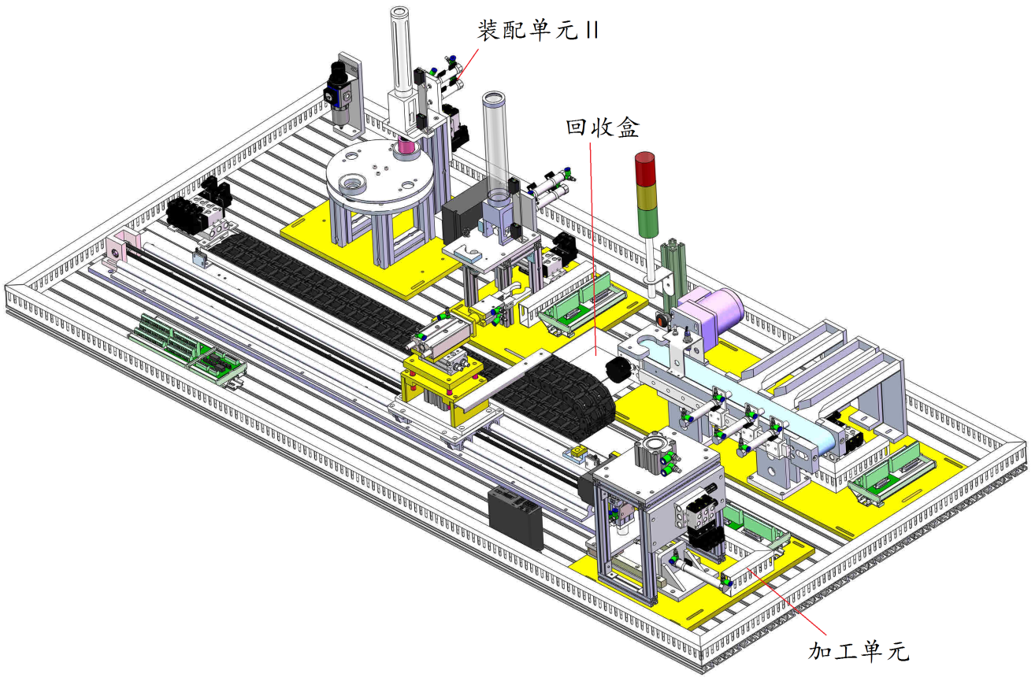
图2-1 自动生产线的装置侧布局图
二、自动生产线的工作目标和控制设备要求
(一)工作目标
将供料单元料仓所提供的黑色或白色杯形工件，由输送单元机械手装置运送到装配单元Ⅱ，在装配单元Ⅱ完成将该单元料仓内的白色、黑色和金属芯件嵌入到杯形工件的操作；完成装配的工件，再由输送单元机械手装置运送到加工单元，在加工单元完成一次压紧加工，得到成品工件；最后机械手装置将成品工件运送到分拣站，按照客户指定的要求分拣到不同料槽中。
客户要求生产线最终提供的工件如图2-2所示，其中黑芯黑工件和白芯白工件视为次品。
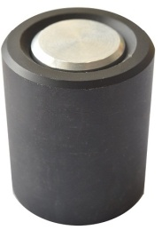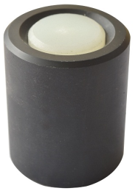
黑-黑件
白-白件
黑-白件
白-黑件
金-黑件
金-白件
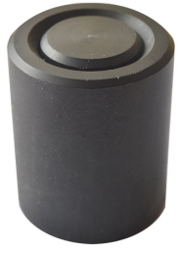

图2-2 成品工件
(二)控制设备要求
1.供送站和分拣站的控制设备与任务一相同。即供送站的供料单元和输送单元合用一台PLC控制，分拣站单独用一台PLC控制。
2. 装配站和加工站均单独用一台PLC控制。
3. 4个工作站通过RS-485串行总线组成分布式控制系统，并指定供送站作为系统主站。
请您根据现场提供的文件资料，电缆、气管及零件，连接电路、网络和气路，正确组装和调试生产线。根据要求正确编写和调试程序。
三、任务完成的前提条件：
1.生产线各工作单元在经过机械组装、电路、气路的连接后可以正确运行。
（用PLC编程软件的监控功能来评分）
2.能够用PLC正确执行控制生产线的程序
3.系统符合规范要求（与专业技术规范一致）
系统完成后将立即交付使用，你将没有机会做改进。
四、工作任务细节
(一)生产线设备机械部件安装
1.您需要首先完成装配单元Ⅱ和加工单元装置侧装配，接着按照附页05图（生产线安装平面图）的安装尺寸把这2个工作单元安装在工作台面上，长度单位为mm。要求各个站安装误差不大于1mm。
⑴ 装配单元Ⅱ装置侧装配效果图见附页06图。
⑵ 加工单元装置侧装配效果图见附页07图。
2.各工作单元的气缸初始位置
请按照下述要求连接两新增单元气路并适当调整，确保各气缸运行顺畅和平稳。
⑴ 装配单元Ⅱ的初始位置为：挡料气缸在伸出位置，顶料气缸在缩回位置，旋转装配台圆盘（今后简称转盘）在初始位置。
⑵ 加工单元的初始位置为：加工台伸缩气缸在伸出位置，冲压气缸在缩回位置，气动手爪松开状态。
⑶ 供料、输送和分拣单元各气缸初始位置与任务一相同。
3.输送单元机械手装置的初始位置与任务一相同。
(二)自动生产线的电气接线和网络连接
1、电气接线
注：电气设备的接线要求均在附件（电气接线表）中列出，下面叙述中所提及的附表均指该电气接线表内表格。
⑴供送站和分拣站电气接线已在任务一中完成，存在问题可在本任务中改正完善。
⑵装配站电气设备的接线
① 按照附表1指定的装配单元装置侧接线端口信号端子分配，完成各电气元件引出线与接线端口信号端子之间的接线。
② 完成装配站PLC侧抽屉内电气接线，其中PLC选型为下述机型之一，请按照附表2-1或附表2-2中的装配站PLC I/O信号分配要求，完成PLC侧的电气接线。
●三菱FX3U-48MT；
●汇川H2U-3624MT-XP型；
●西门子S7-200-226CN DC/DC/DC I24/O16 24VDC供电
●西门子CPU ST40 标准型CPU模块,晶体管输出,24VDC供电
⑶加工站电气设备的接线
①按照附表3指定的加工单元装置侧接线端口信号端子分配，完成各电气元件引出线与接线端口信号端子之间的接线。
② 完成加工站PLC侧抽屉内电气接线，其中PLC选型为下述机型之一，请按照附表4-1或附表4-2中的加工站PLC I/O信号分配要求，完成PLC侧的电气接线。
●三菱FX3U-32MR型；
●汇川H2U-1616MR-XP型；
●西门子S7-224 AC/DC/RLY主单元
●西门子CPU SR40/标准型CPU模块,继电器输出,220VAC供电,24输入/16 输出。
2、网络连接
本系统的PLC网络指定供送站作为系统主站。请根据您所选用的PLC类型，选择合适的网络通信方式并完成网络连接。
(三)设备安装注意事项：
1、机械部分安装、气路连接、电路接线应符合附件“自动化生产线安装与调试赛项技术操作规范”的要求。
2、选手应根据规定的I/O端子分配进行接线。评估时运用PLC编程软件的状态表在线监控功能，检查I/O接线的正确性，并进行单项动作的性能测试。
(四)触摸屏界面组态
1. 需要修改首页界面和机械手测试界面。
2. 需要在任务一的人机界面组态基础上，增加一个全线运行界面，实现生产线全线运行的监控。
具体要求将在后面PLC控制流程中一并说明。
(五)装配单元Ⅱ的单站测试流程
控制流程描述
准备：
●断开各工作站PLC与编程设备的连接，关闭各站工作电源，关闭气源，清除各工作站上的所有工件。
●使二联件压力设定为5 bar，接通气源。
●装配按钮模块的SA开关扳到接通位置（扳向右边）。
●使装配单元Ⅱ转盘转动到对原点位置有足够偏离的位置，然后接通装配单元Ⅱ工作电源。电源接通后转盘应无跳动现象。
按下SB1复位按钮，装配站执行复位操作。
●复位过程中转盘转动应平稳，到达原点后，转盘的刻度线与固定圆盘刻度线对齐，装配台2位于供料料盘正下方。（注：装配台1和装配台2的定义请参阅技术资料）
●复位过程中HL1以1HZ闪烁，复位成功时，HL1点亮。
当装配站满足初态时（即装配站各气缸在初始位置，料仓有足够芯件，转盘上没有工件，转盘处于原点位置，电机停止），按下SB2按钮，测试启动，指示灯HL2点亮。
A. 人工进料到装配台1。进料传感器检测到有工件时，转盘正向旋转180度至料仓下方。
此时装配台2也转动180度到进料位置。人工进料到装配台2上。
装配台1转到料仓下方后，开始第1个工件装配，料盘中芯件应顺利落到待装配工件内。
完成后正向转180度，重新转到进料位置，人工将已装配的工件取走。
装配台2重新转到料仓下面，开始第2个工件装配，料盘中芯件应顺利落到待装配工件内。
装配完成后，若装配台1已完成了第3个工件进料，装配台2正向转180度到进料位置，人工取出装配台2的已装配工件。
装配台1转到料仓下方后，开始第3个工件装配，料盘中芯件应顺利落到待装配工件内。
装配完成后，若装配台2工件已取出，装配台1正向转180度，重新转到进料位置，人工将已装配的工件取走。
返回A. 按以上顺序继续运行。
运行中再次按下SB2按钮，不再进行人工进料。
●PLC程序应根据2个装配台当前是否有工件的状况，完成有工件装配台的装配，然后正向转至进料位置取出的工作。
●当2个装配台上都没有工件时，测试过程停止。
测试过程结束，指示灯HL2熄灭。转盘刻度线与固定盘刻度线的对齐关系应无明显偏离。
测试过程中，转盘运动应平稳无明显振荡现象
测试过程结束后关闭装配单元Ⅱ工作电源，并人工使转盘转到对原点位置有足够偏离的位置。
(六)自动生产线全线运行的控制流程
1、生产线工作模式的选择
控制流程描述
准备：
●手动使供送站机械手装置的手臂摆动气缸和气动手指不处于初始位置，将机械手装置移动到直线导轨约中间位置。
●各工作站的按钮模块的选择开关SA都扳到断开位置（扳向左边）
●接通主站和分拣站工作电源，并接通伺服系统和变频器电源。
触摸屏上电后，启动首页界面，见下面图示。
首页界面新增和修改后的功能主要有：
●新增网络故障显示。网络故障时闪烁，正常时指示灯熄灭。
●切换按钮新增切换到全线运行界面的功能：当主站复位完成，网络无故障，主站选择开关SA扳到断开位置，界面选择开关置于档位3时，按切换按钮可切换到全线运行界面。
●若主站尚未完成复位，界面选择开关置于档位2时，按切换按钮可切换到机械手测试界面。
●当主站复位完成，但网络发生故障，当主站选择开关SA都扳到接通位置，界面选择开关置于档位1时，按切换按钮，可切换到成品分拣界面。
2、供送站机械手装置传送工件测试的控制流程
注意：工件运行中不得用手工协助
控制流程描述
机械手测试界面新增机械手传送工件功能的测试，如下图示
●用指示灯显示机械手到达（位于）目标站点（供料、装配、分拣）。
●显示供料料仓是否有工件。
●用传送启动按钮发出测试启动指令。
●显示机械手的当前位置坐标。
●显示供料、装配、分拣单元的安装定位数据。
进入机械手测试界面时，输送单元尚未复位，需要用单步测试和原点回归操作实现复位。
复位完成后，设备原点、供料位置和输送初态指示灯应点亮。
当供料料仓有工件时，按传送启动按钮，开始传送测试过程
测试开始时，机械手在设备原点位置。机械手运行至供料单元，供料单元从料仓推出一个工件，机械手抓取工件后，按照供料单元→装配单元→加工单元→分拣单元的顺序，移动到相应目标站点停止，在该站点工作台上放下工件，2秒钟后取回工件，移向下一目标站点。
整个工件传送过程中，界面上应动态显示机械手装置当前坐标。
机械手到达某一目标站点停止时，到达该站点的指示灯应点亮，直到机械手离开该站点才熄灭。
机械手到达某一目标站点停止时，界面应根据机械手装置当前坐标，计算出该站点的安装数据（即设备原点与该站点之间的距离，单位为mm）
机械手在最后站点(分拣站)取回工件后，应执行将工件放进回收盒的操作，然后返回设备原点。
机械手返回到设备原点，并且输送单元在初始状态时，传送工件测试结束。这时可按“返回首页”按钮，返回首页界面。
3、全线运行模式控制流程
（1）系统的启动
控制流程描述
全线运行界面的主要功能
●指示各工作站的工作模式，初始状态、运行状态、故障状态。
●提供系统启动/停止的主令信号。
●在界面上设定分拣站变频器的输入运行频率，并动态显示变频器的实际输出频率。
●动态显示输送单元机械手装置当前位置。
●指示网络的运行状态（正常、故障）。
●在界面上显示生产计划及计划完成状况。
●在界面上显示给定的实时机械手给定速度。
启动条件检查1：各工作站的工作模式都应选择为全线运行模式。
操作：使各站的SA开关都在断开位置，切换后界面上各站联机指示灯都点亮。
启动条件检查2：各站都处于初始状态，条件满足时各站初态指示灯点亮。
●供料站的初始状态: ①供料单元两气缸在初始位置，出料台没有工件，料仓装上足够工件。
②输送单元各气缸在初始位置，机械手装置位于设备原点。
●装配站的初始状态: 各气缸在初始位置，料仓有足够芯件，转盘上没有工件，转盘处于原点位置，电机停止。
●加工站的初始状态: 各气缸在初始位置，加工台上没有工件。
●分拣站的初始状态: 各气缸在初始位置，传送带驱动电机停止状态，进料口上没有工件。
向供料单元和装配单元的料仓添加足够物料，使4盏物料不足或没有物料的指示灯熄灭，从而使供送站和装配站处于初始状态。
启动条件检查3：设定生产计划，槽1、槽2、槽3的计划数均应大于零，但不超过3个。系统启动后，所设定的计划数在运行中更改无效。
启动条件检查4：变频器输出频率的缺省设定值为0Hz，但系统启动前应设定在15Hz～38Hz的整数范围内。
如果4项启动条件均满足，按下启动按钮，人机界面发出系统启动指令，否则不予响应。各站PLC响应系统启动指令后即投入运行状态，界面上对应的指示灯点亮。
如果各工作站均在运行状态，则系统运行指示灯点亮。
（2）系统启动后的供送站控制流程
注意：工件运行中不得用手工协助
控制流程描述
A：机械手装置从设备原点运行至供料站，供送站的供料机构从料仓推出白色或黑色工件，由抓取机械手将其抓取。
抓取动作完成后，机械手装置向装配站运动，运动速度给定值为350mm/s
运行界面上应实时显示机械手装置当前位置坐标（单位为pls）。
到达装配站后，机械手将工件放下到装配台上。
工件放下后，装配站将工件运转至供料机构下方，执行将芯件嵌入到装配台1工件的装配操作。装配期间，人机界面上的“装配运行”指示灯闪烁，直到装配完成后恢复常亮。
当装配站将装配台1已装配工件转至抓取位置，供送站收到装配站已装配好信号后，机械手抓取装配台1已装配工件，向加工站运动，运动速度给定值为350mm/s。
到达加工站后，机械手右摆90度，机械手将工件放下到加工台上。
工件放下后，加工站执行对已装配工件的压紧加工。加工期间，人机界面上的“加工运行”指示灯闪烁，直到加工完成后恢复常亮。
机械手取回已加工的工件后，机械手手臂左转90度，将成品工件放下到分拣站进料口上。工件放下后，机械手等待分拣站的工件属性检测结果。
如果分拣站发送“工件须退回”信号，机械手应重新抓取分拣站进料口上工件，抓取完成后，运行至回收盒前方，将次品工件放入回收盒内。然后返回设备原点。返回速度为250mm/s。
如果分拣站发送“工件可分拣”信号，机械手应在设备原点等待分拣结束。
分拣站在进料完成后，启动传送带电机，开始分拣进程。分拣期间人机界面上的“分拣运行”指示灯闪烁，直到分拣完成后恢复常亮。
当分拣站完成一个工件的分拣工作，并且供送站机械手装置在设备原点，系统的一个工作周期才认为结束。如果在工作周期期间系统启动指令保持为ON状态，系统在延时1秒后开始下一周期工作。（返回控制流程A项）
（3）全线运行模式下装配站的控制流程
控制流程描述
装配站重新上电后，按下按钮模块的SB1按钮，执行复位操作，使转盘回到原点位置。
系统启动后，当装配台1检测到有工件，并接收到供送站装配请求时，转盘正向旋转180度，运转至供料机构下方停止。
装配站供料机构执行供料动作，将芯体装配至工件中
当供料完成时，转盘反向旋转180度，装配台1工件返回至进料口位置，向供送站发送装配完成信号，等待机械手抓取。
接收到系统停止命令后，装配站完成当前工件装配并送至进料口位置停止。
（4）全线运行模式下分拣站的控制流程
控制流程描述
驱动传送带电机运行的变频器输出频率由人机界面设定，设定范围为15Hz～38Hz的整数。运行时可以在任何时刻修改设定频率，但应在下一工作周期开始时才生效。
人机界面上应实时显示变频器当前输出频率（精确到0.1Hz）。
料槽一指定收集金属芯的工件，料槽二指定收集白芯黑工件，料槽三指定黑芯白工件。触摸屏界面应实时更新显示分拣站各槽完成的工件数。
如果确定工件在某一料槽被推入，则工件应在到达该料槽中心处停止，由该料槽推杆顺利（以不产生撞击为准）推入槽内。
如果成品工件为次品工件（黑芯黑工件和白芯白工件）或者均不符合三个料槽的推入条件，应将这些工件退回到进料口后电机停止，并向供送站发送“工件须退回”信息，由机械手装置抓取送往回收盒。反之，若工件可分拣到某一料槽中，则须向供送站发送“工件可分拣”信息。
当某料槽所收集的工件数达到设定的计划数时，该料槽将不再收集工件。
（5）系统正常停止和再启动的控制流程
控制流程描述
如果三个槽的分拣工作都已按界面设定的计划数完成，则自动线生产任务完成，应复位系统运行命令。
当各工作站都停止运行后。可以按返回首页按钮返回首页界面；但系统停止运行4秒后，若人机界面仍停留在运行界面，则应自动返回。
系统停止后应可再次启动，再次启动时上次运行所设定的计划数、运行参数，以及所完成的任务数应清零。
（6）处理异常状态的对策
控制流程描述
供料异常状态处理
●如果发生来自供送站或装配站的“物料不足”预警信号，系统继续工作。
●如果发生来自供送站或装配站的“没有物料”报警信号，则系统在完成该工作周期尚未完成的工作后进入缺料暂停状态。必须向两个工作站的供料料仓都加上足够物料，缺料暂停状态才能复位，系统继续运行。发生缺料报警时界面上缺料暂停指示灯闪烁。
供送站急停处理
如果在系统运行过程中按下供送站急停按钮，则供送站立即停止运行，运行界面上的紧急停车指示灯应闪烁显示。急停按钮复位后，供送站应从急停前的断点开始继续运行。
（7）警示灯显示要求
控制流程描述
在全线运行工作模式下,安装在装配站的警示灯需要显示如下信号，各种信号的显示必须能明显区分。
●系统是否准备就绪：在全线运行工作模式下，若系统尚未准备就绪，绿色警示灯应以1Hz频率闪烁；若系统已经准备就绪，绿色警示灯常亮，其余警示灯在熄灭状态。
●系统启动后，若运行状态正常，则绿色和橙色警示灯常亮。
●供送站发生紧急停车：若发生供送站紧急停车，则绿色和红色警示灯常亮，但橙色警示灯熄灭。
●“物料不足”的预警信号（来自供送站或装配站）：发生来自供送站或装配站的“物料不足”预警信号时，绿色和橙色灯保持常亮，红色警示灯以1Hz频率闪烁。
●“没有物料”的报警信号（来自供送站或装配站）：如果发生“没有物料”的报警信号，绿色和红色警示灯以亮1秒，灭0.5秒的方式闪烁；橙色警示灯熄灭。
●网络故障信号：在全线运行工作模式下,如果发生网络故障，绿色、橙色和红色警示灯均以1Hz频率闪烁，直至故障消除或主站工作模式切换到成品分拣模式才熄灭。

